3.1 （做题人：韩丽芳 校对人：胡相英） (好)
幺正算符也有本征矢量。证明幺正算符的本征值都是绝对值是1的复数；幺正算符的两个本征矢量，若所属本征值不同亦必正交。
证明： 设算符为幺正算符，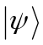为其任意本征矢量，为对应的本征值。
即
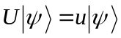
则
因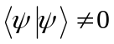，所以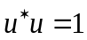 即 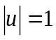
即证得幺正算符的本征值都是绝对值是1的复数。
设算符为幺正算符的两个本征值为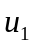、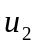，对应的矢量分别为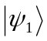、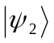，且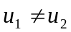。
则
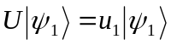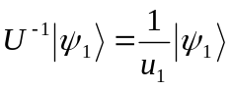
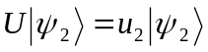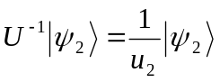
因为幺正算符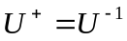则有
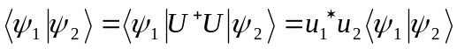
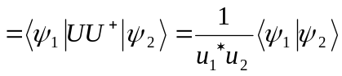
所以
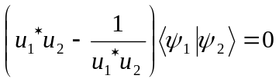
因为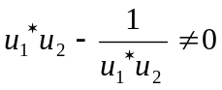，故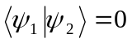，即 和正交。
即证得幺正算符的两个本征矢量，若所属本征值不同亦必正交。

3.2 投影于某一子空间的投影算符，既然是厄米算符，它的本征值是什么？有无简并？本证子空间是什么？(好)
解：投影于某一子空间的投影算符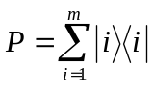，设全空间是维的，且。
则本征值方程
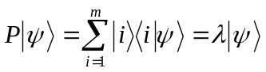 ⑴
其中为本征值， 为相应的本征态。
则
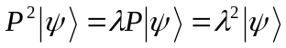 ⑵
由幺正算符等幂性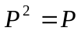得
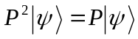 ⑶
由⑴、⑵和⑶式得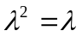，所以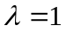或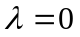。
即求得投影算符的本征值是1或0。
当时，本征失量是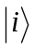，其中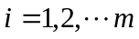。所以是简并的，本征子空间是由这个基矢构成的矢量空间。
当时，本征矢量是与正交的矢量。所以也是简并的，本征子空间是空间的补空间。
#
练习3.3 证明若算符的本征值谱中有零本征值，则这个算符肯定没有逆。
证明：假设算符A有逆，则在值域中取一任意|φ>，则定义域有|ψ>存在
即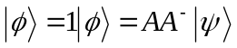
已知A的全部本征值和相应的本征矢量：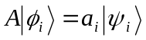 i=1，2，3…，
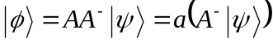
算符A存在零本征值，即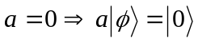
对于任意本征矢量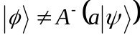与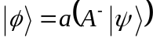矛盾
假设不成立，即算符的本征值谱中有零本征值，这个算符肯定没有逆。
#
练习3.4 根据完全性和封闭性的定义，分别证明：在n维空间中的一个完全矢量集｛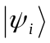｝，（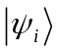归一化但彼此不一定正交，i=1,2,3…,n）,若从其中去掉一个矢量，例如去掉 ，就不再是完全集。（做题者：杨涛 审题人：吴汉成）
证明：假设在n维空间中的一个完全集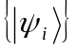去掉一个矢量后仍是完全集 新的矢量集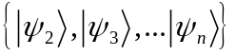是线性无关的，即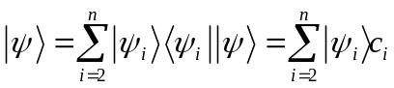
我们把加入完全矢量集成立一个新集合，
是完全集。则肯定能表为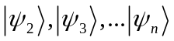的线性叠加
新集合是线性相关的与它是线性无关相矛盾。
在n维空间中的一个完全集去掉一个矢量后不是完全集
#
3.5、在有限维空间中，有A和B两个相互对易的厄米算符。它们的全部线性无关的正交归一化本征矢量字分别为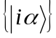 和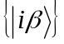 ：
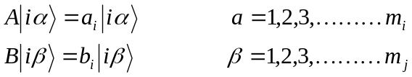
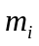，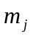分别为本征值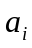和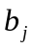的简并度（它们也可以等于1）。
（1）证明 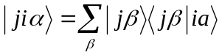
是A和B的共同本征矢量。它们是否归一化？彼此是否正交？
（2） 全部不为零的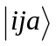的总数是多少？它们是线性相关的还是线性无关的？
（做题：陈捷狮，审查人：刘强。）
解：（1）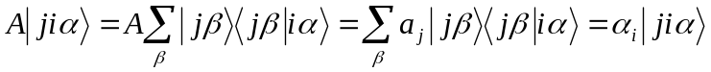
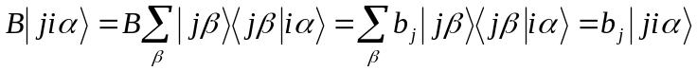
所以：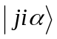是A和B的共同的本征矢量。
由于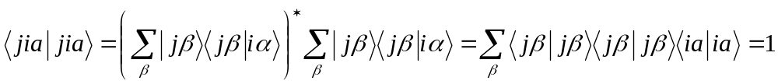
他们是归一的。
由于A和B作用在的本征值不同，所以彼此是正交。
（2）全部不为零的的总数是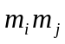。它们是线性无关的。
#

